Конспект занятия по рисованию
«Бабочка – красавица»

Программное содержание: Закрепление умения рисовать красками и кистью; повторить основные цвета; знакомство с новым способом рисования (монотипия); учить подбирать предметы по цвету; развивать мелкую моторику пальцев; воспитывать любовь к прекрасному.

Оборудование и материалы: вырезанные из бумаги бабочки, гуашь основных цветов; кисточки, баночки с водой, тряпочки; вырезанная бабочка из цветного картона
Ход занятия

Внести в комнату бабочку которая вырезана из цветного картона
-Посмотрите, кто к нам прилетел! Это бабочка! На улице весна, ярко светит солнышко, порхают и кружатся бабочки на лугу! И вот одна из них сегодня залетела к нам, увидела таких нарядных детей, что приняла вас за цветочки и решила вами полюбоваться! (бабочка порхает вокруг детей)
- А теперь давайте представим, что мы превратились в бабочек, будем порхать и кружиться, как они! (Дети на носочках бегают по кругу, машут руками - «крыльями»; когда музыка смолкает, присаживаются на корточки (на цветок). После игры дети(ребенок) присаживаются на свои стульчики.

Посмотрите к нам прилетели другие бабочки - белые, и очень грустные оттого, что у них нет красивого и яркого узора на крыльях. Они очень хотят стать красивыми! Давайте поможем им и нарисуем красивый узор на их крылышках.

Но для начала, вспомним, как правильно пользоваться кистью и красками, (показать последовательность).

На одной половине крыла яркими красками нанесите несколько пятен –и в свободной форме нарисуйте узор(линии круги)
Для того, чтобы на втором крылышке появился такой же узор, вовсе не обязательно рисовать его кисточкой, достаточно сложить крылышки у бабочки, и узор отпечатается на нем.
Как дополнение можно дорисовать ватными палочками глазки, усики, точки на крыльях.

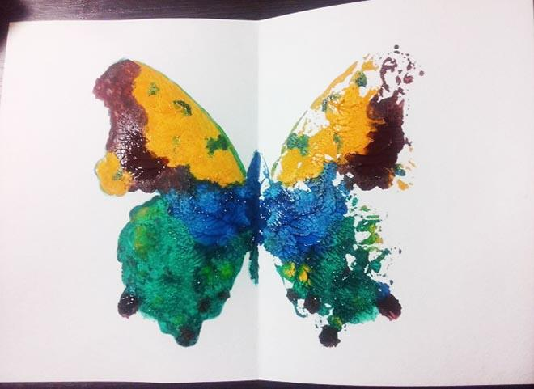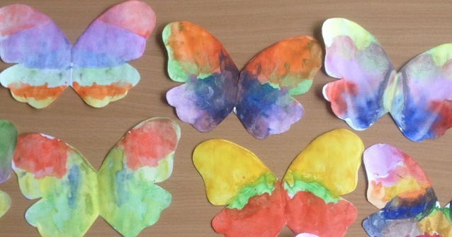

-Вот какие красивые у нас получились бабочки! Молодцы! Теперь бабочки стали веселыми яркими, красочными! Давайте покажем им, как мы умеем порхать крылышками и кружиться как они!
Под музыку дети выполняют те же движения, что и в начале занятия.
Можно немного усложнить задание: Бабочка полетела, полетела, на головку (на нос, на ушко и т.д.) села! (показывать рукой, куда бабочке приземлиться);

